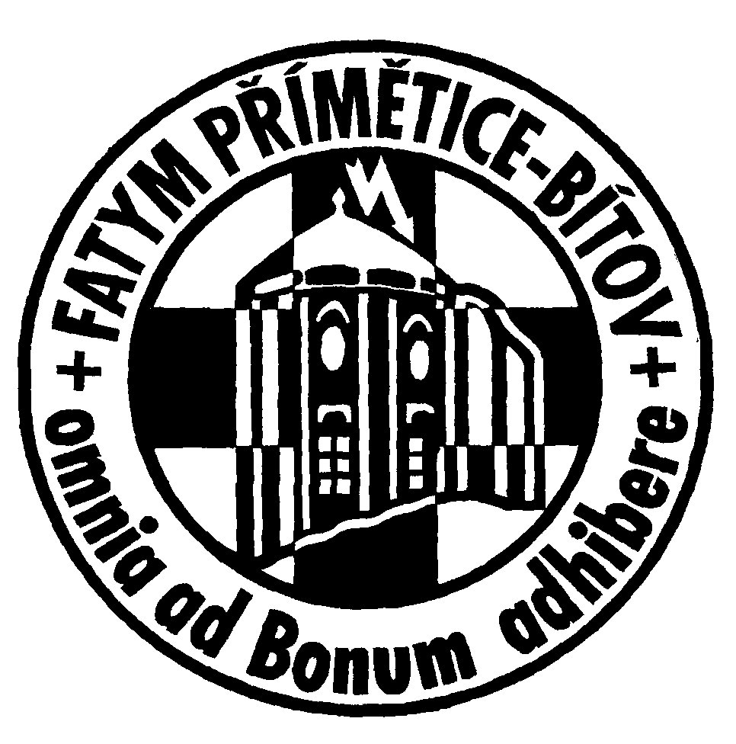
Srdečně zveme
zvláště děti
na pouť
ke svaté Anežce České
v Hrádku.
Sobota 15.11.2014 v 10:00.
Program:
* Mše sv. v kostele
* Procesí ke kapli
sv. Anežky
* Občerstvení a hry

„Anežka dcera českého krále
na svého Boha myslela stále, nechtěla v přepychu žít.Duše své něhu, i krásu těla, Ježíši zcela věnovat chtěla jeho jen lásku chce mít.“
(Z písně o sv. Anežce)

